八年级新教材《第十章 浮力》单元测试题（二）
答案
一、选择题
1、D 2、A 3、B 4、C 5、C 6、D 7、C 8、C
9、B 10、C 11、A 12、A 13、B 14、C 15、C

二、填空题
1、水 竖直向上 密度计
2、等于 零
3、800
4、（1）小于 （2）着火点
5、大于
6、不变 大于
7、V₁ : V₂ ρ₁ V₁ : ρ₂ V₂
8、0 G
9、5:3 4:3
10、0.4，0.4
11、5.8×10⁷ 5×10³

三、实验题
1、排开液体的体积
1
3×l0³
2、问题：（1）没有测空小桶的重力； （2）溢水杯的水量不足；
改正：（1）测空小桶的重力G_{桶}； （2）将溢水杯中的水加至溢水口处
（其它说法正确均给分）。

四、计算题
1、解：（1）当铝球浸没在水中时，它排开水的体积等于铝球的体积，即：
V_{排} ＝V_{球} ＝0.5dm³ ＝0.5×10⁻³ m³
此时铝球受到的浮力为：
F_{浮} ＝ρ_{水}g V_{排} ＝1.0×10³kg/m³×10N/kg×0.5×10⁻³ m³ ＝5N
F_{浮}＞G 铝球上浮
（2）当铝球漂浮时：
F_{浮}’＝ G ＝4.5N
V_{排} ＝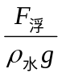＝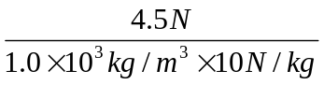＝0.45×10⁻³m³
V_{露} ＝V_{球}－V_{排} ＝0.5×10⁻³ m³－0.45×10⁻³ m³ ＝0.05×10⁻³ m³
2、解：（1）木块所受的重力为：
G ＝mg ＝3kg×10N/kg ＝30N
由于木块漂浮，
所以F_{浮} ＝G ＝30N
（2）V_{排} ＝＝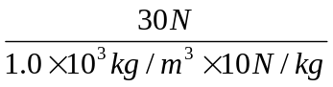＝ 3.0×10⁻³m³
V_{木} ＝V_{排} ＝3.0×10⁻³m³＝5.0×10⁻³m³
3、解：同题意可知：
F_{浮} ＝G －F_{读} ………①
G ＝ρ_{物}g V_{物} ………②
F_{浮} ＝ρ_{水}g V_{排} ………③
由于金属块浸没在水中，所以：
V_{物} ＝V_{排} ………④
解 ① ② ③ ④ 得：
V_{物} ＝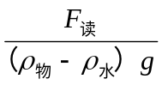
所以：
G ＝ρ_{物}g V_{物} ＝ρ_{物}g× ＝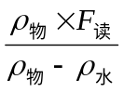＝
＝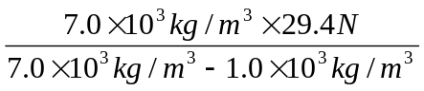＝34.3N

